遊玩太魯閣—神祕的砂卡礑步道（國中）

同學們，不知你是否來過太魯閣國家公園的砂卡礑步道呢?如果來過了，你是否
觀察到砂卡礑步道裡住了哪些生物呢?是否注意到裡頭有個神奇的景象呢?不知道也
沒關系，就讓大家一起走進砂卡礑步道這個絕佳的自然教室裡來發現它的神祕吧!

- 進入太魯閣國家公園後，沿著遊客中心前方道路，經過約800公尺長的砂卡礑
隧道後，在接連的砂卡礑橋右側，一ㄇ字形拱門，即是通往步道的旋轉梯入口，當你走在砂卡礑步道欣賞大自然之美、享受大自然的洗禮時，是不是也觀察到住在這裡的祕密客呢?現在，就請你幫這些祕密客分類一下，並且將牠的長相畫下來，記得!別忘了牠的名字囉!

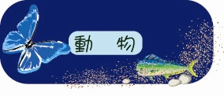





名稱 名稱

名稱 名稱

名稱 名稱

- 沿著砂卡礑溪上溯，不僅能欣賞到砂卡礑最美麗的一面，也因為水質清澈，含量
少，是許多水中生物的天堂樂園，而你是否在湍急的溪流中發現了神奇的現象呢?所以，就你的觀察與了解把它記錄下來吧!

- 這個奇特的景象名稱叫做__________________。

- 這個景象的的主角是誰?
□彈塗魚 □水藻 □日本禿頭鯊
□湯鱧 □鰕虎 □鯉魚
□溪鱧 □蝦子 □毛蟹

- 為什麼會造成這個景象呢?原因是什麼?

___________________________________________________________

____________________________________________________________。

- 這張圖上的生物叫做什麼呢?_____________________________________。

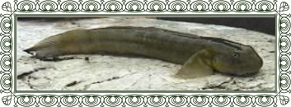

- 這種生物有什麼特性?
□俗稱和尚魚 □通稱吻仔魚
□有洄游習性，溯河能力極強 □頭形是尖的
□阿美族稱為「月亮的子孫」 □腹鰭呈吸盤狀
□喜歡在清澈未受污染的溪流中 □喜歡在污泥的水中
- 會在河川底部乾淨的石頭底下挖洞產卵

